|  |
| --- |
| Práctica 2 |
| Algoritmos de Búsqueda Multiarranque: GRASP,GRASP Extendido, ILS y VNS |
| Modelos bioinspirados y heurísticas de búsqueda |

|  |
| --- |
| Victor Manuel Rodriguez Navarro |



Contenido

GRASP 2

ILS 2

VNS 3

Comparativa 4

# 

# GRASP

|  |  |  |  |  |  |  |
| --- | --- | --- | --- | --- | --- | --- |
| **GRASP** | | | | | | |
|  | **st70** | | ch130 | | a280 | |
|  | **Coste** | **#EV** | Coste | #EV | Coste | #EV |
| **1** | 1.091 | 111.090 | 15.300 | 209.625 | 11.882 | 468.720 |
| **2** | 1.091 | 106.260 | 14.147 | 209.625 | 11.531 | 468.720 |
| **3** | 998 | 101.430 | 14.128 | 209.625 | 11.531 | 468.720 |
| **4** | 912 | 113.505 | 13.936 | 209.625 | 11.531 | 468.720 |
| **5** | 912 | 113.505 | 12.896 | 209.625 | 11.531 | 468.720 |
| **6** | 912 | 86.940 | 12.896 | 209.625 | 11.531 | 468.720 |
| **7** | 912 | 96.600 | 12.896 | 209.625 | 11.531 | 468.720 |
| **8** | 908 | 113.505 | 12.896 | 209.625 | 11.531 | 468.720 |
| **9** | 908 | 113.505 | 12.896 | 209.625 | 11.531 | 468.720 |
| **10** | 908 | 113.505 | 12.896 | 209.625 | 11.531 | 468.720 |
| **Mejor/Total** | 908 | 1.069.845 | 12.896 | 2.096.250 | 11.531 | 4.687.200 |

Este método multiarranque itera construyendo una solución Greedy aleatorizada (seleccionando de entre una lista restringida de candidatos *LRC* con probabilidad inversa a la distancia) y a la que hace, posteriormente, una búsqueda local para encontrar el mejor vecino.

Se consiguen resultados bastante buenos, consiguiendo alcanzar el mínimo local en pocas iteraciones.

ILS (Iterative Local Search)



Este método parte de una solución inicial aleatoria a la que se le aplicará de forma iterativa un operador de mutación y una búsqueda local del mejor vecino.

Finalmente se decide aceptar la mejor solución mediante un criterio de aceptación, en nuestro caso, que supere a la mejor solución encontrada hasta ahora.

Al partir de una solución aleatoria, requiere más iteraciones para alcanzar el mínimo.

VNS

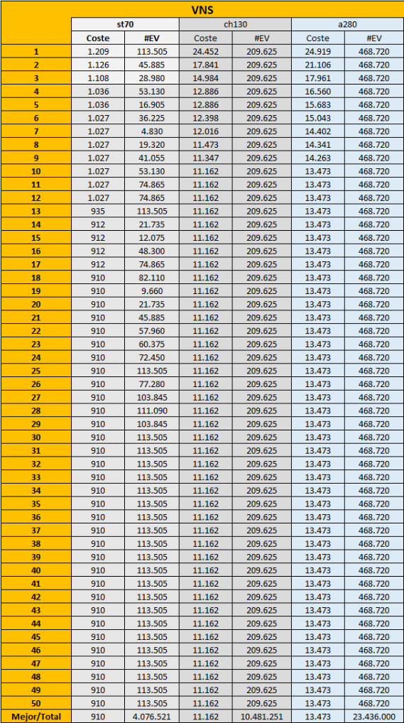

Este método es muy parecido al ILS, pero se basa en variar el entorno de búsqueda para obtener nuevas soluciones. Para ello, el parámetro *k* que regula el tamaño del entorno a mutar, e irá variando según el éxito o fracaso de la búsqueda local

# Comparativa

|  |  |  |  |  |  |  |
| --- | --- | --- | --- | --- | --- | --- |
| **Métodos MultiArranque** | | | | | | |
|  | **st70** | | ch130 | | a280 | |
|  | **Coste** | **#EV** | Coste | #EV | Coste | #EV |
| **Greedy** | 830 | 1 | 7.579 | 1 | 3.157,00 | 1 |
| **BL Mejor** | 1.056 | 113.505 | 22.094 | 209.625 | 26.419 | 468.720 |
| **GRASP** | 908 | 1.069.845 | 12.896 | 2.096.250 | 11.531 | 4.687.200 |
| **ILS** | 911 | 4.646.461 | 13.952 | 10.481.251 | 11.065 | 23.436.000 |
| **VNS** | 910 | 4.076.521 | 11.162 | 10.481.251 | 13.473 | 23.436.000 |

Si comparamos los tres métodos con la aplicación de una Búsqueda local mejor vecino y el algoritmo Greedy, vemos que los tres consiguen superar los mejores resultados de la Búsqueda local (pero empleando muchas más evaluaciones), aunque no así, los resultados del algoritmo Greedy.

Greedy sigue siendo el más eficaz y eficiente, ya que solo realiza una llamada a la función de coste.

Si comparamos los tres métodos multiarranque, sus resultados son similares, aunque cabe destacar que GRASP los consigue empleando muchas menos evaluaciones de la función de coste.

Si representamos la evolución del mejor resultado obtenido hasta el momento por cada iteración (obtenidos de las tablas de la página anterior) vemos que el método GRASP consigue alcanzar el mínimo en muchas menos iteraciones. Esto se debe a que construye una solución Greedy aleatorizada, lo que es una heurística que da mejores resultados desde el principio, en comparación con una solución inicial aleatoria que tienen los otros dos métodos.

Por otro lado, como hemos mencionado anteriormente, el método GRASP es más eficiente ya que realiza menos evaluaciones.